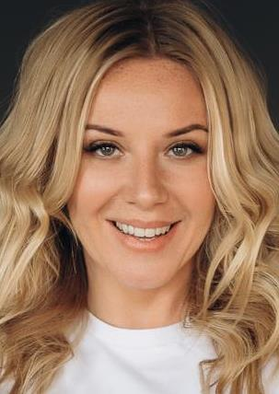
Мария Шекунова -Скорницкая
Актриса театра и кино, ведущая

Возраст: 36 лет
Год и дата рождения: 8.02.1983 г.
Место проживания: г. Москва
Рост: 170 см
Цвет волос: блондинка
Цвет глаз: зеленый
Тип внешности: европейский
Размер одежды:S
Контакты: т. 8 (909)-999- 30-41, info.oscarnash@gmail.com
ОБРАЗОВАНИЕ:
ПГИИиК по специальности «Актерское искусство» ,мастерская М.Ю.Скоморохова - 2005г.

РАБОТЫ В КИНО:
2018г. «Жёлтый глаз тигра», сериал, Первый канал, режиссёрМ. Горобец, роль Нина Королёва
2018г. «Красиво жить», режиссер Ярослав Лебедев, роль Полина
2017г. «Love is...», сериал ТНТ, режиссер Рустам Ильясов, роль Эльвира
2016 г. «Человек из будущего», х/ф, режиссёр Р.Артемьев, Главная женская роль Гуля 2
2016г. «Бедные люди», сериал, канал ТНТ, режиссёр Ж. Кадникова, проститутка Катя
2016г. «Военный фитнес», сериал, режиссер-продюссер Федор Бондарчук, роль Ася
2014г. «Левиафан», х/ф, режиссер Андрей Звягинцев, роль работница прокуратуры
2010-2019гг. «Реальные пацаны»,сериал ТНТ, реж. Жанна Кадникова, гл. женская роль Машка

РАБОТА В ТЕАТРЕ:
с2017г. «Муж на час», режиссёр: Михаил Елисеев, главная роль Виктория
2018г. «Марафон», режиссер Оксана Рогожина, роль Кристина
2015-2018г. «Дуры» , роль Изольда

РЕКЛАМА:
2018г. «Леруа Мерлен», режиссёр Ярослав Чеважевский, роль жена

ДОПОЛНИТЕЛЬНЫЕ НАВЫКИ:
Озвучивание, дубляж
Языки: английский язык - базовый
Пение: эстрадный вокал
Виды спорта: ролики, велосипед, коньки, верховая езда

Ccылки:
Виедовизитка: https://youtu.be/bRJzBcnIl-o
Инстаграм: https://www.instagram.com/shekunovamaria/
Кинопоиск: https://www.kinopoisk.ru/name/2305946/
Кинотеатр.ру: https://www.kino-teatr.ru/kino/acter/w/ros/295768/works/
Кинолифт: https://kinolift.ru/11640

Тел.: +7 909 999-30-41, e-mail: Info.oscarnash@gmail.com

